Ongeluk in het labo
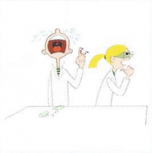
Wanneer je scherven maakt in het labo, dan ruim je die meteen op in plaats van door te werken.
Het filmpje met de verschillende situaties vind u hier: https://www.youtube.com/watch?v=fT4THpe9TtU
Het filmpje met de juiste situatie vind u hier: https://www.youtube.com/watch?v=e_c-VA-Hmh8
Wanneer een leerling zich verwondt in het labo dan haal je meteen de leerkracht erbij.
Het filmpje met de verschillende situaties vind u hier: https://www.youtube.com/watch?v=5nmvuwc3M3I
De juiste situatie vindt u hier: https://www.youtube.com/watch?v=d65rw9EHJW0

